Tin học lớp 5 Bài 7: Định dạng kí tự
Tin học lớp 5 trang 26 Khởi động
Khởi động trang 26 SGK Tin học lớp 5: Em hãy quan sát Hình 1a, Hình 1b và cho biết em thích cách trình bày nào hơn. Tại sao?
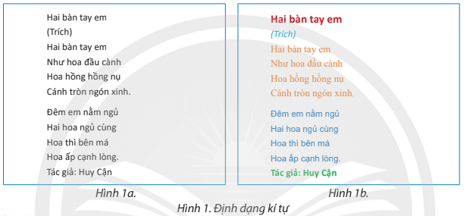
Trả lời:
Em thích cách trình bày của hình 1b hơn, các chữ được tô màu sắc, định dạng đẹp mắt, sinh động, em dễ dàng quan sát, theo dõi và nắm bắt thông tin.
Tin học lớp 5 trang 27 Khám phá
Khám phá 1 trang 27 SGK Tin học lớp 5: Nêu chức năng của các nút lệnh được đánh số trong Hình 3.
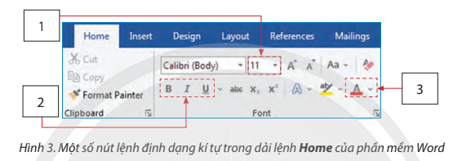
Trả lời:
Chức năng của các nút lệnh 1 là thay đổi cỡ chữ, nút lệnh 2 là thay đổi kiểu chữ (in đậm, in nghiêng, gạch chân)
Khám phá 2 trang 27 SGK Tin học lớp 5: Hình 4 cho em biết thông tin về phông chữ, kiểu chữ, cỡ chữ, màu chữ trong văn bản ở Hình 1b. Em hãy nêu các bước thực hiện định dạng kí tự trong văn bản ở Hình la để có được văn bản như ở Hình 1b.
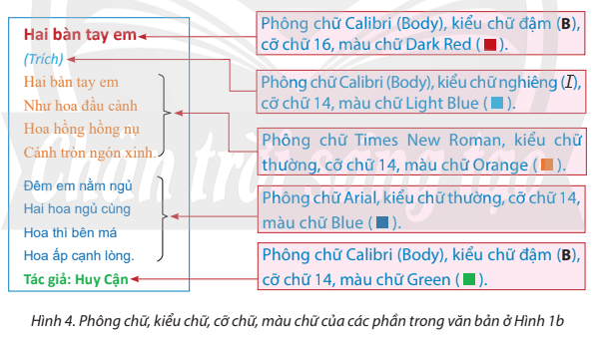
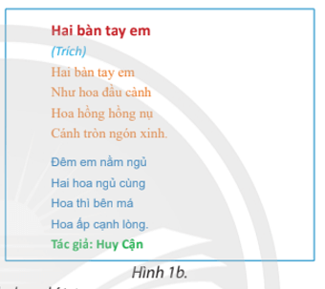
Trả lời:
- Thông tin về phông chữ, kiểu chữ, cỡ chữ, màu chữ trong văn bản ở Hình 1b được thể hiện ở hình 4 như sau:
- Các bước thực hiện định dạng kí tự trong văn bản ở Hình la để có được văn bản như ở Hình 1b
+ Chọn lần lượt từng phần văn bản, sau đó chọn thẻ Home và tiến hành thay đổi phông chữ, kiểu chữ, màu chữ, … như trong hình 4
+ Làm tương tự các phần văn bản cho tới hết

